“PENGARUH BUDAYA ORGANISASI, KOMPETENSI, DAN MOTIVASI TERHADAP KEPUASAN KERJA SERTA IMPLIKASINYA PADA KINERJA PEGAWAI
DI PT. PLN (PERSERO) KANTOR DISTRIBUSI JAWA BARAT AREA BANDUNG”

ARTIKEL

Oleh :
JUNJUN JUNAEDI
NPM : 168.020.028

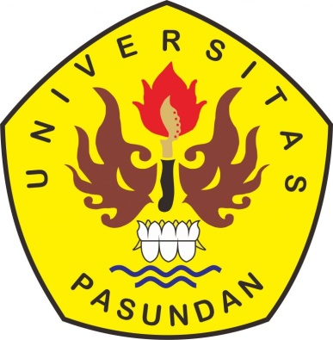

PROGRAM MAGISTER MANAJEMEN
PASCASARJANA UNIVERSITAS PASUNDAN
BANDUNG
2018

ABSTRAK

Tujuan penelitian adalah untuk mengetahui pengaruh budaya organisasi, kompetensi dan motivasi terhadap kepuasan kerja serta implikasinya pada kinerja pegawai di lingkungan kerja kantor PT. PLN (Persero) Area Bandung . Sampel penelitian di lakukan kepada 121 pegawai dari 174 populasi pegawai, metode yang digunakan dalam penelitian ini adalah metode Stratified Proportional Random Sampling. Data Primer diperoleh dari hasil penelitian langsung secara empiris dengan menggunakan tekhnik pengumpulan data berupa observasi, wawancara,maupun penyebaran kuisoner untuk kemudian dianalisis dengan uji validitas dan reliabilitas.
Hasil analisis membuktikan budaya organisasi ,kompetensi dan motivasi berpengaruh terhadap kepuasan kerja, dan juga kepuasan kerja berpengaruh ke kinerja pegawai. Hasil penelitian berimplikasi terhadap budaya organisasi, kompetensi dan motivasi, yang perlu ditingkatkan guna meningkatkan kepuasan kerja karena apabila kepuasan kerja pegawai meningkat maka kinerja pegawai juga akan meningkat.
Kata kunci: budaya organisasi, kompetensi, motivasi, kepuasan kerja ,kinerja pegawai,

ABSTRACT
This Research purpose was to determine the effect of organizational culture, competence and motivation towards job satisfaction and its implications for employee performance in work environment of PT. PLN (Persero) Bandung Area, the research sample is taken from 121 employees out of 174 all employees . The method that used in this research is the Stratified Proportional Random sampling method. Data was obtained from the results of empirical direct researching data collection techniques of observation, interviews, and questionnaires that will be analyzed by validity and reliability test.
The results of the analysis prove that organizational culture, competence and motivation affect job satisfaction, and also job satisfaction affects employee performance. The results of this research have implications for organizational culture, competence and motivation, which need to be improved in order to increase job satisfaction and if employee job satisfaction increases, employee performance will also increase.
Keywords: organizational culture, competence, motivation, job satisfaction, employee performance

